**Unterrichtsplan Dezember 2023**

**Mo. + Do. 18:30 – 20:00 Uhr**

|  |  |  |  |
| --- | --- | --- | --- |
| **Datum** | **Thema** | **Thema** | **Fahrlehrer/in\*** |
| 04.12.  Mo. | 6 | Verkehrszeichen und ihre Bedeutung | Viktor Kimbel |
| 07.12.  Do. | 7 | Teilnehmer am Straßenverkehr - Besonderheiten und Verhalten | Edwin Wiens |
| 11.12.  Mo. | 8 | Geschwindigkeit, Abstand und umweltschonende Fahrweise | Viktor Kimbel |
| 14.12.  Do. | 9 | Verkehrsbeobachtung und Verkehrsverhalten  bei Fahrmanövern | Edwin Wiens |

**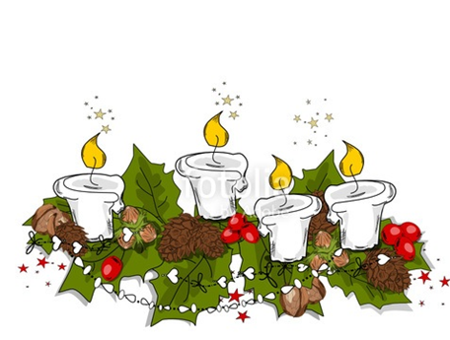*Liebe Fahrschülerinnen und Fahrschüler,***

***wir wünschen Euch eine schöne und besinnliche Adventszeit und einen guten Rutsch ins Neue Jahr!***

*Änderungen vorbehalten